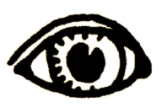  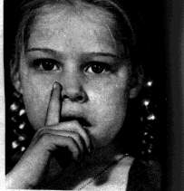  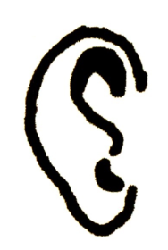  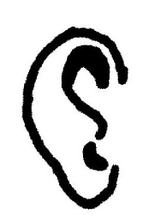  in im ain ein un  [in] | 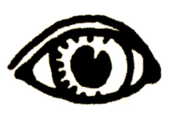  in im ain ein un  [in]
in  un lapin – un poussin – le matin  un lutin – un moulin – un voisin – la fin  im devant p ou b  simple – impossible – un timbre  ain  les mains – un bain – du pain – demain  ein  une peinture – plein – des freins  un  un – lundi – chacun – aucun - brun | in  un lapin – un poussin – le matin  un lutin – un moulin – un voisin – la fin  im devant p ou b  simple – impossible – un timbre  ain  les mains – un bain – du pain – demain  ein  une peinture – plein – des freins  un  un – lundi – chacun – aucun - brun

